**Мероприятие ко Дню науки**

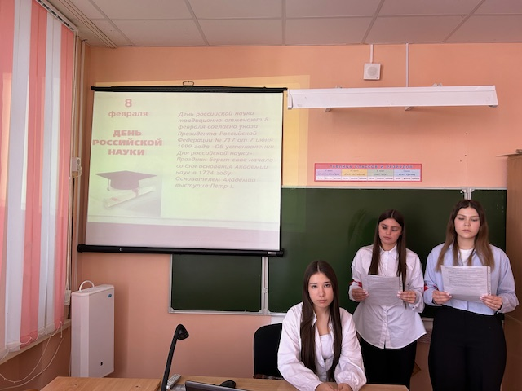

В рамках Международного Дня науки (8 февраля) интересно и увлекательно прошло мероприятие «Все науки хороши» для учащихся 10 класса МБОУ СОШ №1 им.В.Г.Недошивина с.Ермолаево, которое провели члены комитета культуры Актива старшеклассников Движения первых.

Дети узнали о том, что профессия ученого очень нужна и важна. Ученые – это люди, которые занимаются наукой. Именно наука позволяет нам узнавать окружающий мир природы, веществ, предметов, явлений, мир людей.

Ученый много знает, может многое объяснить, много читает, много наблюдает.

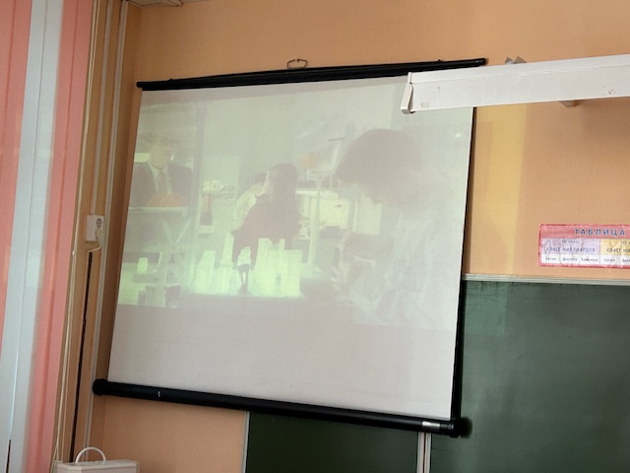В ходе мероприятия детям было рассказано об огромном пути, пройденном российской наукой, которая всегда шла в авангарде мирового научного прогресса и дала миру много великих имен и открытий.  Ребята узнали об истории создания и развития Российской академии наук, о ее уникальном составе, с выдающимися учеными, внесшими большой вклад в развитие российской науки: М.В. Ломоносовым, И.П. Павловым, Д.И. Менделеевым, Э.К. Циолковским, П.Л. Капица, Л.Д. Ландау, И.В. Курчатовым, А.П. Александровым, С.П. Королевым. Ученики узнали о том, что благодаря их открытиям, Россия стала первой страной, где было разработано учение о биосфере, впервые в мире в космос запущен искусственный спутник Земли, введена в эксплуатацию первая в мире атомная станция. Парашют и противогаз, радио и телевидение, телеграф, авиацию и космонавтику, периодическую систему химических элементов, фотосинтез, лазеры и многое другое — все это придумали российские ученые.   
Беседа сопровождалась показом ролика о науке и научных открытиях.